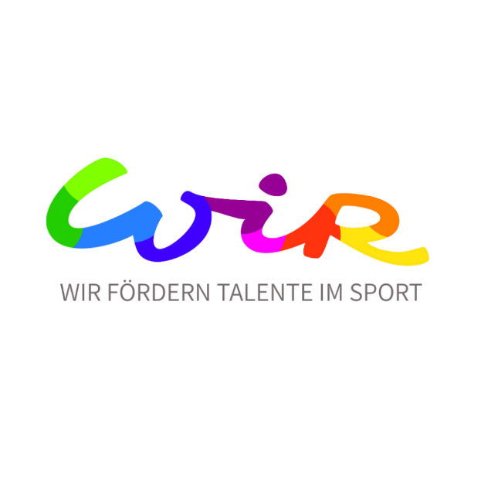
AUSSCHREIBUNG

Erlebniscamp 2024
Mecklenburg-Vorpommern

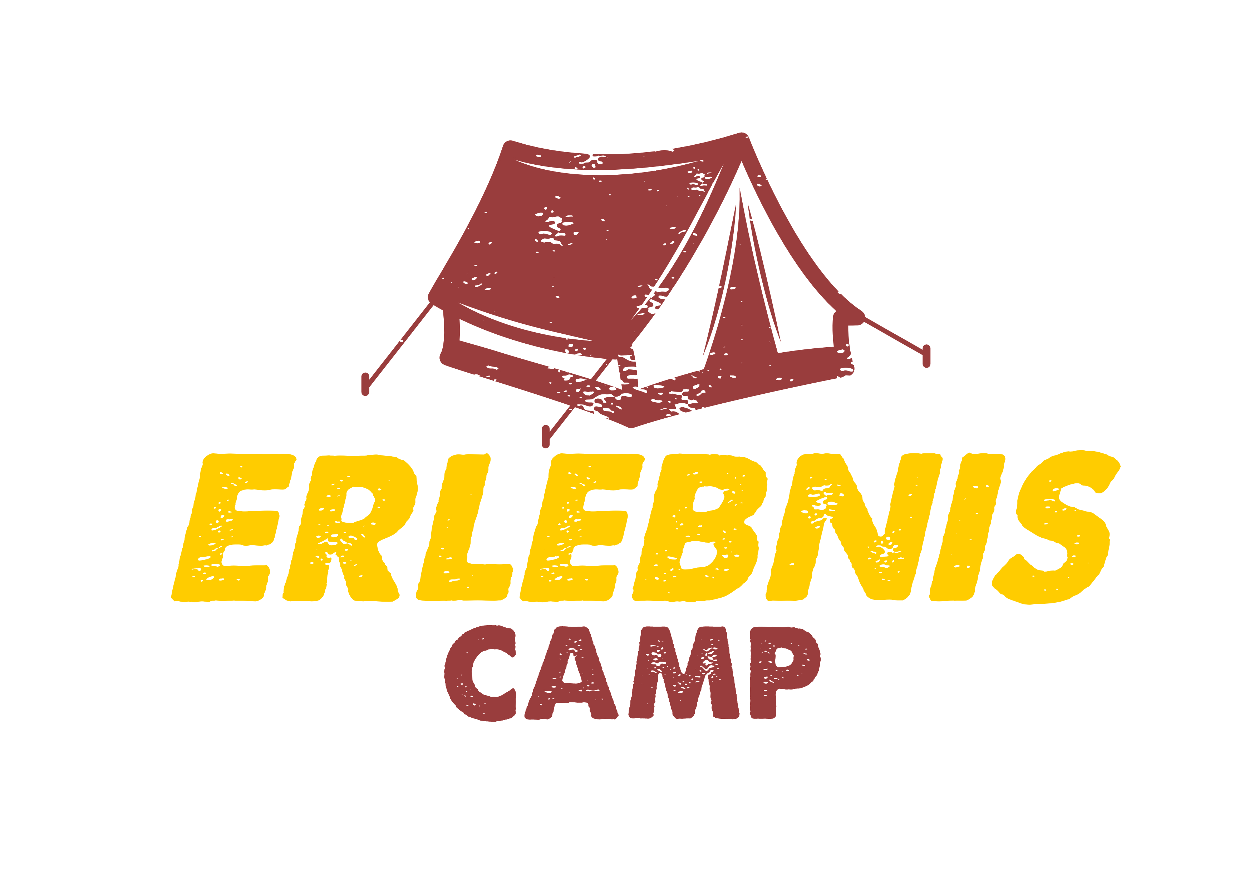

Datum: 12.07. - 14.07.2024

Ort: Greifswald, Freizeitbad

Anreise: Freitag, 12.07.2024 - ab 14:00 Uhr

Abreise: Sonntag, 14.07.2024 - ab 13:00 Uhr

ORGANISATORISCHE HINWEISE

Org.beitrag: Der Organisationsbeitrag beträgt 80,00 € pro Sportler/Betreuer.
(Für Nichtmitglieder beträgt der Org.beitrag 120,- / Teilnehmer.)
Meldung: Die Meldung erfolgt an den:
VBRS M-V e.V., Anett Lachnit
18057 Rostock, Kopernikusstraße 17a

Meldeschluss: Zahlenmäßige Meldung: 24.05.2024
Namentliche Meldung: 21.06.2024
Die Meldung erfolgt unter Verwendung des Meldebogens.

Teilnehmer: Kinder und Jugendliche aus den Vereinen des VBRS M-V e.V., die eine Schwimmbefähigung nachweisen können.

Altersklassen: AK 07 - 18

Unterkunft: Die Unterbringung erfolgt in Zelten. Schlafsäcke, Isomatten und Dinge des persönlichen Bedarfes sind mitzubringen.

Angebote: - Freizeitbad (Schwimm-, Bade-, Fitnessbereich/ Außengelände)
- Das besondere Schwimmfest!
- Schnuppertauchen
- Disco/ Grillen

Hinweis: Die namentliche Auflistung mit dem Nachweis der Schwimmfähigkeit ist zur Veranstaltung mitzubringen

Anfragen richten Sie bitte an:
VBRS M-V e.V.: Anett Lachnit, Tel.: 0381 / 72 17 51

MELDEBOGEN Datum:

Zurück an:  VBRS M-V e.V.  c/o Anett Lachnit  Kopernikusstraße 17a  18057 Rostock | Verein:  (Anschrift/ Stempel)

Anmeldung Erlebniscamp 12.07. – 14.07.2024 – Freizeitbad Greifswald

Anzahl der Teilnehmer
Kinder und Jugendliche:
Betreuer:
Gesamt:

Ansprechpartner:
Name, Vorname:

Anschrift:
Telefon / mobil:

FAX:

e-mail:

„Mit der Anmeldung zu dieser Veranstaltung willigen die Teilnehmer/innen in die Veröffentlichung ihrer Bildnisse ein. Die Einwilligung schließt alle Veröffentlichungen in Medien und Präsentationen des VBRS M-V e.V. ausdrücklich ein.“

_________________________
Rechtsverbindliche Unterschrift

